**Tableau Fundamentals**

In this track, you’ll learn how to use Tableau—one of the world’s most popular business intelligence tools. Best of all, there’s no prior experience required. With its user-friendly drag-and-drop functionality it can be used by everyone to quickly clean, analyze, and visualize your team’s data. Through hands-on exercises, you'll learn how to organize and analyze data, create presentation-ready visualizations, build insightful dashboards, and apply analytics to worksheets. You’ll then ramp up your skills by learning how to use data connectors to combine and prepare datasets and manage data properties. By the end of the track, you'll be ready to pass Tableau’s Desktop Specialist certification and start applying your Tableau skills for your own analyses.

#### **Building and Customizing Visualizations**

Let’s take it up a level and review the core concepts required for analyzing and exploring data in Tableau. You’ll learn how to slice and dice data with filters, create new columns using your own calculated fields, and aggregate dimensions and measures in a view. You will be working with education, social and infrastructure data.

## 1. [1.] Creating calculated fields [Hesaplanan alanlar oluşturma]

This is a table with the G20 countries and the average years spent in school for the 25 to 34 age group from 1970 to 2015. [Bu, G20 ülkeleri ve 1970'den 2015'e kadar 25 ila 34 yaş grubu için okulda geçirilen ortalama süreyi içeren bir tablodur.]

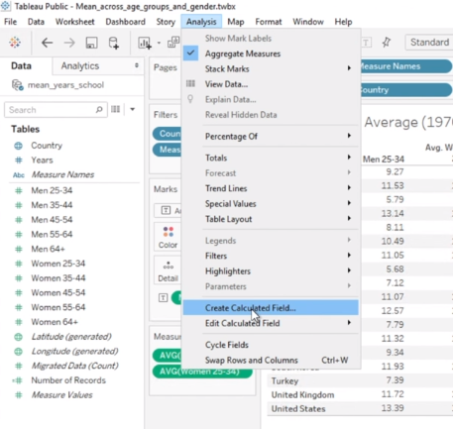

To create a new calculated field, you go to the analysis tab and create a calculated field. [Yeni bir hesaplanan alan oluşturmak için analiz sekmesine gidin ve hesaplanan bir alan oluşturun.]

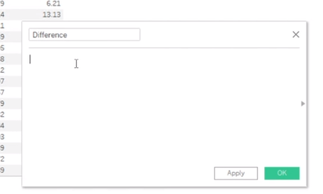

You enter the name of the field here and in the space below you write the formula. [Buraya alanın adını giriyorsunuz ve alttaki boşluğa formülü yazıyorsunuz.] Let’s say we wanted to get the difference between these two columns to better analyze the gender inequality in different countries. [Farklı ülkelerdeki cinsiyet eşitsizliğini daha iyi analiz etmek için bu iki sütun arasındaki farkı almak istediğimizi varsayalım.] We would simply subtract with no special Tableau function. [Özel bir Tableau fonksiyonu olmadan basitçe çıkarırdık.] We have to switch this new measure from sum to average. [Bu yeni ölçüyü toplamdan ortalamaya çevirmeliyiz.] Through sorting we see that Saudi Arabia has the largest difference. [Sıralama ile Suudi Arabistan'ın en büyük farklılığa sahip olduğunu görüyoruz.] Calculated fields can always be edited by going to their drop down. [Hesaplanan alanlar, açılır menülerine giderek her zaman düzenlenebilir.]

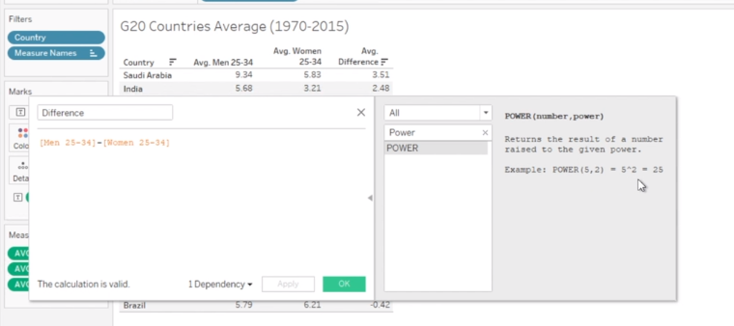

Tableau has built in documentation for their functions. [Tableau, işlevleri için yerleşik belgelere sahiptir.] Let’s look one up - like POWER - which lets you raise a field to a certain power. [Bir alanı belirli bir güce yükseltmenizi sağlayan GÜÇ gibi bir tanesine bakalım.] Now this table is focused on the mean years men spend in school across age groups. [Şimdi bu tablo, erkeklerin yaş gruplarında okulda geçirdikleri ortalama yıllara odaklanıyor.] Although having this metric separated is useful, I now want a new column for the average across age groups for men. [Bu metriğin ayrılması yararlı olsa da, artık erkekler için yaş grupları arasındaki ortalama için yeni bir sütun istiyorum.] I’ll add up the 5 age groups to do this and divide by 5. [Bunu yapmak için 5 yaş grubunu toplayacağım ve 5'e böleceğim.] Note that this won’t be a weighted average because each group has different amounts of people. [Her grupta farklı sayıda insan olduğu için bunun ağırlıklı bir ortalama olmayacağını unutmayın.] And let’s drag it into view and try to visualize it. [Ve onu görünüme sürükleyelim ve görselleştirmeye çalışalım.] To simplify, I’m going to focus on the year 2015 and get rid of the other age groups. [Basitleştirmek için 2015 yılına odaklanacağım ve diğer yaş gruplarından kurtulacağım.] In the show me feature, I’ll select the treemap. [Bana göster özelliğinde ağaç haritasını seçeceğim.] In a treemap, each rectangle represents a dimension and its size is proportional to a measure. [Bir ağaç haritasında, her dikdörtgen bir boyutu temsil eder ve boyutu bir ölçüyle orantılıdır.] In our case, each country has a rectangle proportional to the years spent in school. [Bizim durumumuzda her ülkenin okulda geçirilen yıllarla orantılı bir dikdörtgeni vardır.] We see USA has the highest average and India has the lowest average. [ABD'nin en yüksek ortalamaya sahip olduğunu ve Hindistan'ın en düşük ortalamaya sahip olduğunu görüyoruz.]

## 2. [2.] Let's practice! [Hadi pratik yapalım!]